Уважаемые коллеги!

Приглашаем Вас принять участие в работе
Международной научно-практической конференции
«Россия – Арабские государства.
Пути сотрудничества в научно-образовательной сфере», которая состоится 3 июня 2010 года
в Белгородском государственном технологическом университете им. В.Г. Шухова.

 | 

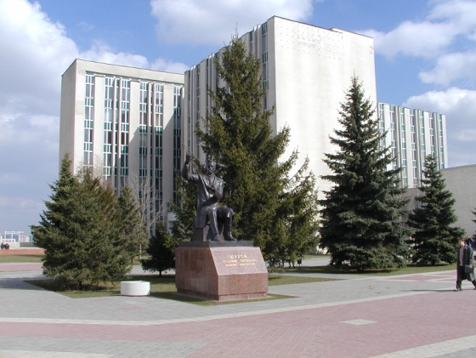

Адрес Оргкомитета:
308012, Россия, г. Белгород,
ул. Костюкова, 46, БГТУ им. В.Г. Шухова,
ОНТИиОНИР, 405 ГК,
Контактный тел./факс: (4722) 55-17-49,
е-mail: conf@intbel.ru

